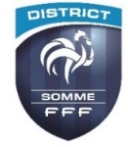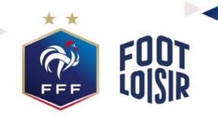
FOOT LOISIR

Madame, Monsieur,
Dans le cadre du développement des nouvelles pratiques dites de Loisir, le District de la Somme vous propose de participer à un critérium sur le foot en marchant et/ou futnet aux dates suivantes :
Le Mardi 05 Décembre 2023 de 19h à 21h le Mardi 16 Janvier 2024 de 19h à 21h
Quelques informations :
- Tout public (hommes, femmes) à partir de la catégorie U14
- Tenue : survêtement ou tenue de football, baskets…
- Horaires : Arrivée 30 min avant le début de la pratique
- A penser : la bouteille d’eau individuelle

Besoin d’informations supplémentaires ? Angélique 06.79.46.75.18
Pour y participer, il suffit de renvoyer le coupon réponse ci-dessous à l’adresse suivante :
adantin@somme.fff.fr

FOOT LOISIR : FOOT EN MARCHANT ou FUTNET
Retour avant le Vendredi 24 Novembre 2023 au District de la Somme de Football

Le Mardi 05/12 Le Mardi 16/01

- Nom du club …………………………………

- Pratique choisie Foot en marchant Futnet

- Nombre de personnes …………………………

- Nombre d’équipes potentielles ………………

- Nom et Prénom de la personne référente …………………………………………………………….

- Numéro de téléphone du référent ……………………………………………………………………..

- Adresse mail …………………………………………………………………………………….

